TD12959-A型自动恒温水泥水化热测定仪使用说明书
一、产品简介
TD12959-A型水泥水化热试验仪(溶解热法)是根据国标GB/T12959-2008《水泥水化热测定方法》中的有关规定设计的。适用于中热硅酸盐水泥、低热矿渣硅酸盐水泥、普通硅酸盐水泥、矿渣硅酸盐水泥、火山灰硅酸盐水泥、粉煤灰硅酸盐水泥等的任何水化龄期的水化热测定。其他水泥品种当指定采用溶解热法测定水化热时也可使用本仪器。
TD12959-A型水泥水化热试验仪是采用溶解热法来测定水泥水化热的专用设备，是依据热化学的盖斯定律，即化学反应的热效应只与体系的初态和终态有关而与反应的途径无关提出的。它是在热量计周围温度一定的条件下，用未水化的水泥与水化一定龄期的水泥分别在一定浓度的标准酸中溶解，测得溶解热之差，即为该水泥在规定龄期内所放出的水化热。
- TD12959-A型水泥水化热试验仪技术参数
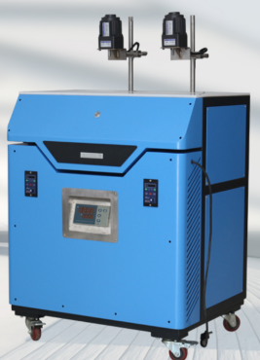
水槽温度:20℃±0.1℃
真空瓶容积:约650ml
冷却速度为盛满比室温高5℃的水静置30分钟后:≤0.001℃/min．℃
酸液搅拌棒转速:400~500rpm
电源: 2500W/ AC220V/50Hz
贝克曼差示温度计
示差范围:5~6℃
分度值:0.01℃
仪器外形尺寸（长×宽×高mm）
主机:800×500×760
恒温机组:730×420×500
仪器净重 :130kg
三、 TD12959-A型水泥水化热试验仪结构说明
该产品主要由以下部分构成：
- 恒温水槽部分：
恒温水槽是一只深约30cm，容积大约为60升的容器，槽内装有放置试验内筒的筒座，附有一根控制水槽水面高度的溢流管和一根放水管，在放水管口装有放水阀。
恒温水槽安置在壳体内，与外置恒温机通过水泵和管道连接，预先设置好工作温度后，当恒温水槽内的水温高于20℃时，通过内外水的交换，使水槽内水温达到恒温。外置恒温机同时也能对电机冷却水套供水。当水温低于20℃时，加热管开始工作，以提升水温。水槽底部有隔热性能良好的隔热层，上部装有盖板。
2）试验内筒部分：
试验内筒由筒体、筒盖、泡沫塑料隔热套、真空瓶、贝克曼差示温度计和加料漏斗等组成。试验内筒可沿着筒座上的滑槽上下移动，移至最下面位置时将试验内筒转动一个角度，即可将其固定在该位置上。筒座上方有3个定位块，可用来精确地调整试验内筒的位置（仪器出厂时已调试好，一般不需改动）。筒体、筒盖、筒座均用不锈钢材料制成。筒体内放置隔热套和真空瓶，真空瓶内有耐酸内衬，内衬用于盛放试验用酸液，内衬清洗后重复使用。真空瓶及内衬用固定在筒盖下面的软木瓶塞封闭隔热。瓶塞上有3个孔，分别插入贝克曼温度计、酸液搅拌棒和加料漏斗。筒体和筒盖间用O形密封圈密封，拧紧筒盖上的蝶形螺母后可保证水槽内的水不渗入筒内。
- 动力部分：
动力部分的每个搅拌头内部都由电机、电机套、横梁、大小皮带轮、冷却管、水槽搅拌棒、酸液搅拌棒、主轴、夹头、同步皮带等组成。
电机套固定在水槽部分盖板上，电机装在电机套内腔，上部装有小皮带轮，横梁套在电机套外圈，可绕电机轴线转动以调整搅拌棒位置。调整后，转动横梁上的锁紧手柄可锁定横梁位置。横梁的另一端的主轴孔内装有轴承和主轴套，主轴套内有一根能上下移动的主轴，通过调节轴上的固定螺钉可上下移动主轴，即可调节搅拌棒在真空瓶内的高低位置。主轴下端装有夹头，酸液搅拌棒在真空瓶内穿过筒盖的孔夹紧在夹头上。主轴套上端装有大皮带轮，由同步带带动。电机周围有冷却管加以冷却。
- 控制部分
控制部分由控制仪、温度传感器和加热管组成。加热管安装在恒温水槽内，温度传感器插在水槽盖板上的插孔里。控制仪上有温度显示，出厂时已调整到20℃±0.1℃上，用户一般不需调整。控制仪上有控制左右头的水槽搅拌棒和酸液搅拌棒转动的开关，可根据需要分别予以开关。
- TD12959-A型水泥水化热试验仪安装使用
仪器必须安放在温度为20±1℃的恒温室内并放置在水平的工作台上，台上垫4~5mm橡胶板。
用软胶管或塑料管将仪器后侧的接管进出水口与外置恒温机连接好。将溢流管、放水管接入下水道。关闭放水阀。检查各管道是否畅通。向水槽内加水至溢流管出水为止。
在试验开始时，应将试验内筒从水槽内提升至水面以上位置固定好，打开试验内筒筒盖，将真空瓶、耐酸内衬、酸液搅拌棒放入内筒，将试验筒盖盖好，并拧紧蝶形螺母，密封筒盖，再将内筒慢慢沉入水中固定。
将温度传感器插入水槽盖板上的插孔内并联接到控制仪，将其它各插件联接到控制仪相应插口。接通电源，检查接地是否可靠，打开控制仪电源开关。
设置好恒温机组工作温度为20±0.1℃，启动恒温机组。打开水泵，当水槽内水温高于20.1℃时，冷却水泵会输送冷水与水槽内的水交换，待温度略底于20℃时即停止，系统会自动将水温保持恒温。
松开横梁上的锁紧手柄，将横梁转到使主轴与酸液搅拌棒在同一轴线上的位置，松开夹头，将搅拌棒向上提升装入夹头内，调整好酸液搅拌棒的高度位置后拧紧夹头，微调横梁转角，使酸液搅拌棒与筒盖上的孔同心，锁紧横梁上的锁紧手柄。装好贝克曼差示温度计和装料漏斗。
试验按国标GB/T12959-2008《水泥水化热测定方法（溶解热法）》中的有关规定步骤完成操作。
试验完成后，首先逐一关闭各部动作，再关掉总电源开关。拔下电源插头，再依次取出贝克曼差示温度计、装料漏斗、酸液搅拌棒、耐酸内衬等，清洗干净后妥善保存以备后用。试验内筒盖好后放置在筒座下面位置，盖好水槽活动盖板。关闭恒温机组。
七、 TD12959-A型水泥水化热试验仪注意事项
禁止在水槽内没有加水的情况下接通电源，进行操作，以防意外。
向水槽内加水前应先将试验内筒的筒盖盖好密封，并移至筒座底部的位置放好，防止加满水后再放入试验内筒时，溢流管来不及排水，大量的水从水槽上面外溢。
从主轴夹头上装卸酸液搅拌棒时应小心操作，防止酸液搅拌棒从高处跌落至真空瓶内，损坏真空瓶。
贝克曼温度计插入酸液部分及软木瓶塞表面应均匀涂覆石蜡等防酸涂料，试验前应仔细检查防酸涂层是否完好。
八、 TD12959-A型水泥水化热试验仪电气原理图
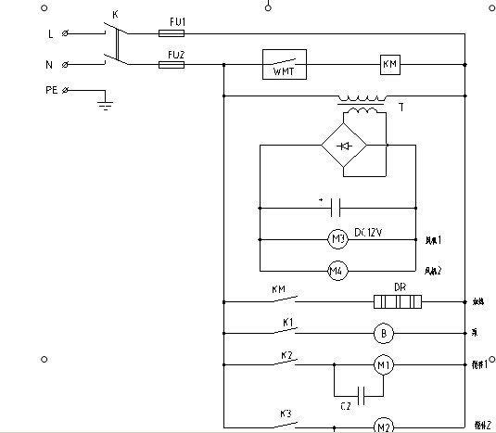
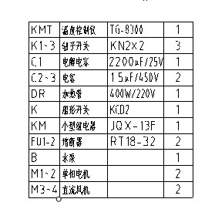
装箱单：
试验仪主机 1台
不锈钢桶 2个
密封胶圈 2个
搅拌电机 2个
搅拌叶 2根
真空保温瓶 2个
加液漏斗 4个
使用说明书 1份
出厂合格证 1份

